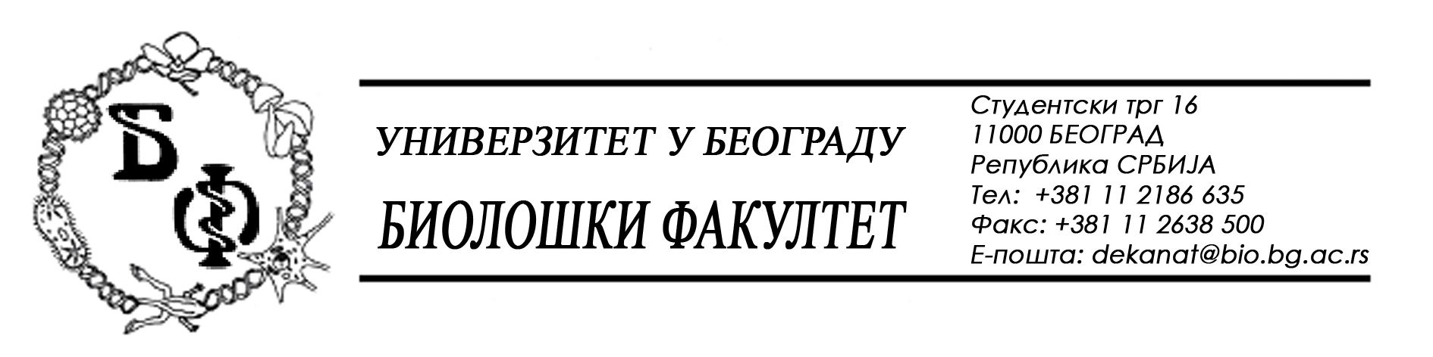

На основу члана 116. Закона о јавним набавкама („Службени гласник РС“, бр. 124 / 12), Универзитет у Београду – Биолошки факултет објављује:

ОБАВЕШТЕЊЕ О ЗАКЉУЧЕНОМ УГОВОРУ

Назив, адреса и „Интернет“ страница наручиоца: Универзитет у Београду – Биолошки факултет, Београд, Студентски трг 16, www.bio.bg.ac.rs.
Врста наручиоца: просвета
Опис предмета набавке, назив и ознака из општег речника набавке: добра – канцеларијски материјал, обликован у 5 (пет) партија; партија бр. 2 – материјал за штампање, умножавање и траке; партија бр. 4 – фасцикле и регистратори и обрасци за рачуноводство и партија бр. 5 – остали канцеларијски материјал; назив и ознака из општег речника набавке: 22600000 – мастило, 22800000 – регистратори од хартије или картона, рачуноводствене књиге, фасцикле и обрасци, 24910000 – лепкови; 30100000 – канцеларијске машине, опрема и залихе осим рачунара, штампача и намештаја; 31411000 – алкалне батерије; 30234000 – медијуми за смештање података
Уговорена вредност:
- за партију бр. 2: 862.486,00 динара без ПДВ-а односно 1.034.983,20 динара са ПДВ-ом;
- за партију бр. 4: 39.379,00 динара без ПДВ-а односно 47.254,80 динара са ПДВ-ом;
- за партију бр. 5: 49.375,00 динара без ПДВ-а односно 59.250,00 динара са ПДВ-ом.
Критеријум за доделу Уговора; најнижа понуђена цена
Број примљених понуда: укупно за све партије 15; за партију бр. 2: 7, за партију бр. 4: 5 и за партију бр. 5: 4
Највиша и најнижа понуђена цена: за партију бр.2: највиша: 1.275.902,09 динара без ПДВ-а; најнижа: 862.486,00 динара без ПДВ-а; за партију бр. 4: највиша: 63.831,00 динара без ПДВ-а; најнижа: 39.379,00 динара без ПДВ-а; за партију бр. 5: највиша: 76.935,50 динара без ПДВ-а; најнижа: 49.375,00 динара без ПДВ-а.
Највиша и најнижа понуђена цена код прихватљивих понуда: за партију бр.2: највиша: 1.275.902,09 динара без ПДВ-а; најнижа: 862.486,00 динара без ПДВ-а; за партију бр. 4: највиша: 63.831,00 динара без ПДВ-а; најнижа: 39.379,00 динара без ПДВ-а; за партију бр. 5: највиша: 72.282,35 динара без ПДВ-а; најнижа: 49.375,00 динара без ПДВ-а.
Датум доношења Одлуке о додели Уговора: 25.07.2014.
Датум закључења Уговора: 11.08.2014.
Основни подаци о добављачу: „КОМПАС КОМЕРЦ“ д.о.о., Предузеће за пружање услуга, трговину на велико и спољну трговину из Београда (Земун), Ђорђа Чутуковића 40, Матични број : 07491719, ПИБ: 100195621
Период важења Уговора: до 31.12.2014., а најдуже док одлука о избору најповољније понуде, по спроведеном поступку јавне набавке канцеларијског материјала за 2015. годину, не постане коначна.

На основу члана 116. Закона о јавним набавкама („Службени гласник РС“, бр. 124 / 12), Универзитет у Београду – Биолошки факултет објављује:

ОБАВЕШТЕЊЕ О ЗАКЉУЧЕНОМ УГОВОРУ

Назив, адреса и „Интернет“ страница наручиоца: Универзитет у Београду – Биолошки факултет, Београд, Студентски трг 16, www.bio.bg.ac.rs.
Врста наручиоца: просвета
Опис предмета набавке, назив и ознака из општег речника набавке: добра – канцеларијски материјал, обликован у 5 (пет) партија: партија бр. 3 – коверте и налепнице и прибор за писање; назив и ознака из општег речника набавке: 30100000 – канцеларијске машине, опрема и залихе осим рачунара, штампача и намештаја;
Уговорена вредност:

- 17.005,00 динара без ПДВ-а односно 20.386,00 динара са ПДВ-ом;

Критеријум за доделу Уговора; најнижа понуђена цена
Број примљених понуда: укупно за све партије 15; за партију бр. 3: 5.
Највиша и најнижа понуђена цена: највиша: 30.300,00 динара без ПДВ-а; најнижа: 17.005,00 динара без ПДВ-а;
Највиша и најнижа понуђена цена код прихватљивих понуда: највиша: 26.968,00 динара без ПДВ-а; најнижа: 17.005,00 динара без ПДВ-а;
Датум доношења Одлуке о додели Уговора: 25.07.2014.
Датум закључења Уговора: 11.08.2014.
Основни подаци о добављачу: „ТАБУЛИР КОМЕРЦ“ д.о.о., из Београда, Краљице Наталије 45, Матични број : 07895763, ПИБ: 101822131
Период важења Уговора: до 31.12.2014., а најдуже док одлука о избору најповољније понуде, по спроведеном поступку јавне набавке канцеларијског материјала за 2015. годину, не постане коначна.

На основу члана 116. Закона о јавним набавкама („Службени гласник РС“, бр. 124 / 12), Универзитет у Београду – Биолошки факултет објављује:

ОБАВЕШТЕЊЕ О ЗАКЉУЧЕНОМ УГОВОРУ

Назив, адреса и „Интернет“ страница наручиоца: Универзитет у Београду – Биолошки факултет, Београд, Студентски трг 16, www.bio.bg.ac.rs.
Врста наручиоца: просвета
Опис предмета набавке, назив и ознака из општег речника набавке: добра – канцеларијски материјал, обликован у 5 (пет) партија: партија бр. 1 – папир; назив и ознака из општег речника набавке: 30100000 – канцеларијске машине, опрема и залихе осим рачунара, штампача и намештаја;
Уговорена вредност:

- 118.196,00 динара без ПДВ-а односно 141.835,20 динара са ПДВ-ом;

Критеријум за доделу Уговора; најнижа понуђена цена
Број примљених понуда: укупно за све партије 15; за партију бр. 1: 8.
Највиша и најнижа понуђена цена: највиша: 152.784,00 динара без ПДВ-а; најнижа: 118.196,00 динара без ПДВ-а;
Највиша и најнижа понуђена цена код прихватљивих понуда: највиша: 143.448,00 динара без ПДВ-а; најнижа: 118.196,00 динара без ПДВ-а;
Датум доношења Одлуке о додели Уговора: 25.07.2014.
Датум закључења Уговора: 11.08.2014.
Основни подаци о добављачу: „MAXIMA“ d.o.o., из Београда, Љермонтова 19, Матични број : 07447680, ПИБ: 100222358
Период важења Уговора: до 31.12.2014., а најдуже док одлука о избору најповољније понуде, по спроведеном поступку јавне набавке канцеларијског материјала за 2015. годину, не постане коначна.

